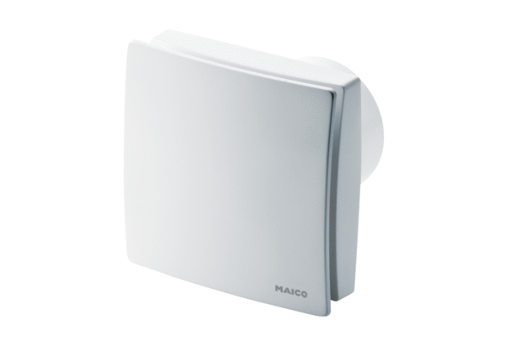Вентилятор для небольших помещений ECA 150 ipro KHКомплект поставки: 1 штукАссортимент: A
Номер артикула: 0084.0095Изготовитель: MAICO

